（SAUL）顾客特殊要求
更新项目序号 | 更新项目名称 | 更新时间 | 客户协议编号
共用部分 | 1.工程问题处理办法1）-7） | 20221125 | 330754SAUL-EQ问题汇总王道荣2022-11-22顾客质量要求评审表
备注：更新的内容以蓝色字体显示。

共用部分：
1.工程问题处理办法
1）若设计为空心字符(如下图)，允许填实制作；
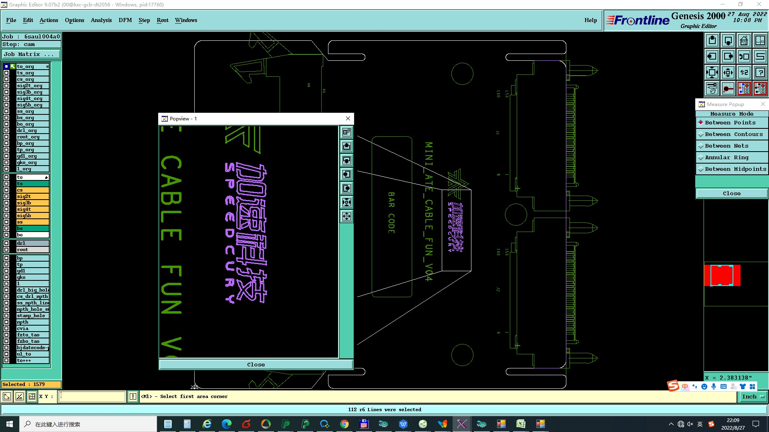
2）若手指距离板边太近（如下图），倒角允许削手指焊盘按不露铜制作；
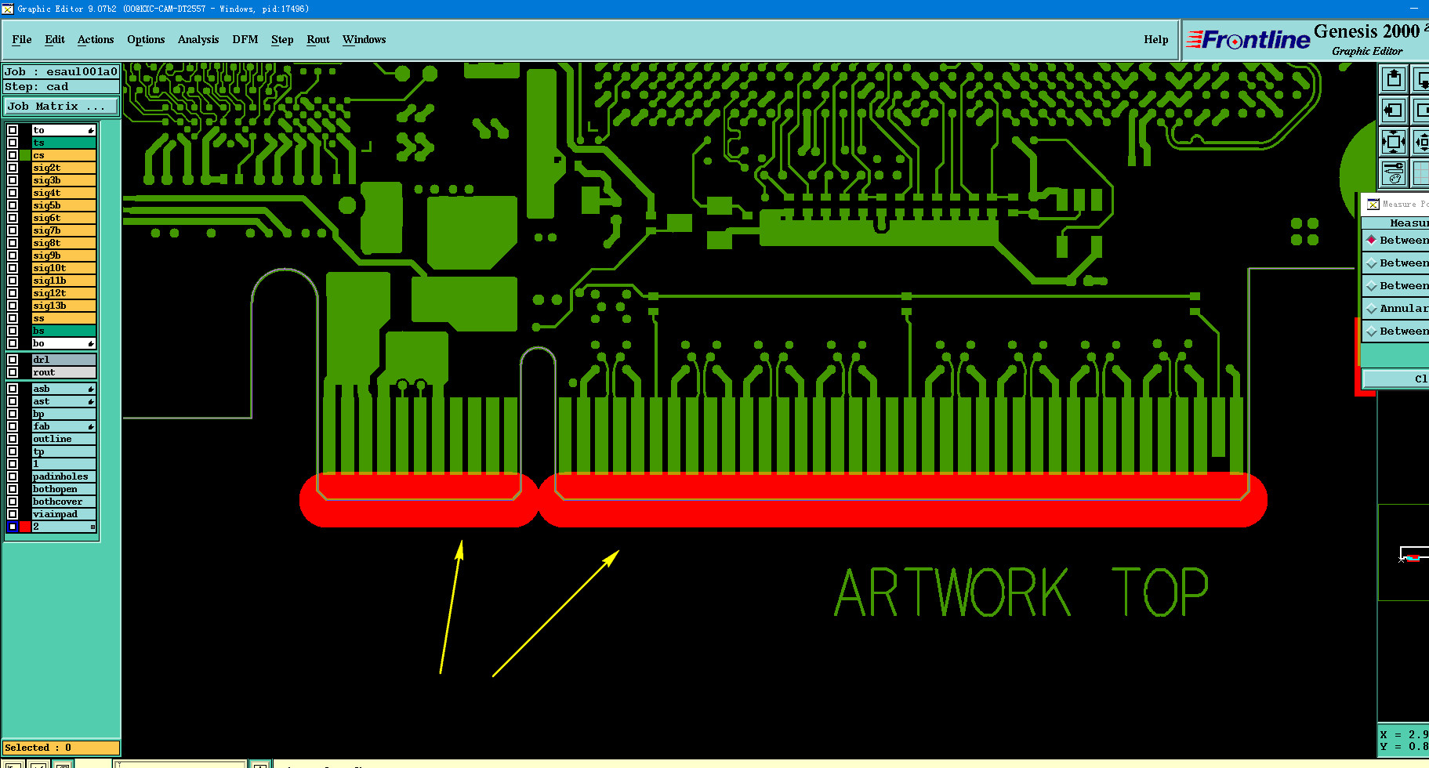

3).如下图金手指叠层厚度要求和金手指位置厚度要求不一致的，允许按金手指位置厚度位置控制板厚；
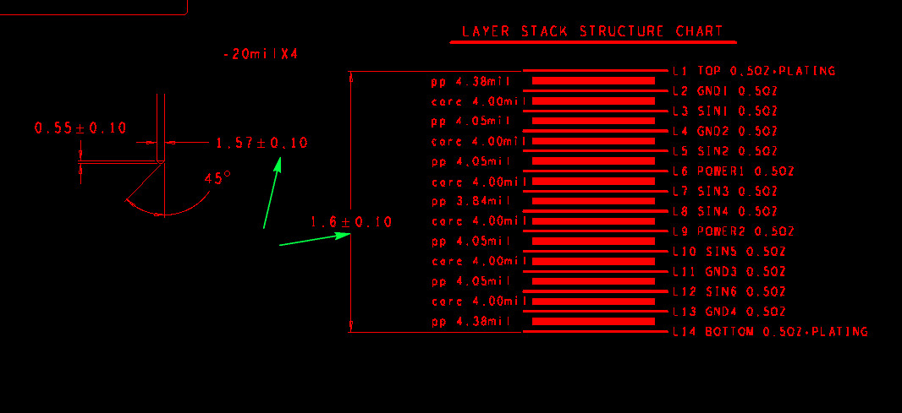

4) 附图所示外层完成铜厚要求不一致（板外文档说要求完成1oz，板内说明要求1.8mil），允许更改按完成铜厚1oz控制；
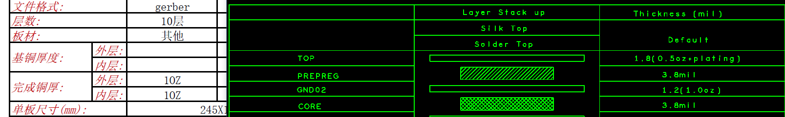
5)若说明内要求过孔要塞孔，则所有过孔均需塞孔包括双面开窗的过孔也塞孔制作；
6) 若客户设计金属孔的孔焊盘与孔等大或比孔小，且无电器连接，均允许按非金属孔制作；
7）若要求控制公差的钻孔孔径不存在，允许忽略公差要求；

预审部分：

CAM部分：

